**现代操作系统应用开发实验报告**

**学号：**13331087 **班级 ：** 教务4班、下午班

**姓名：**黄俊杰 **实验名称：** 图片和视频捕捉

1. **参考资料**

请在这里列出对本实验有帮助你所参考的资料或者网站。

第八周课件

1. **实验步骤**

请在这里简要写下你的实验过程。

1. 设计UI
2. 实现视频按钮和拍照按钮的功能
3. 实现照片捕捉展示和共享
4. **实验结果截图**

请在这里把实验所得的运行结果截图。

主界面

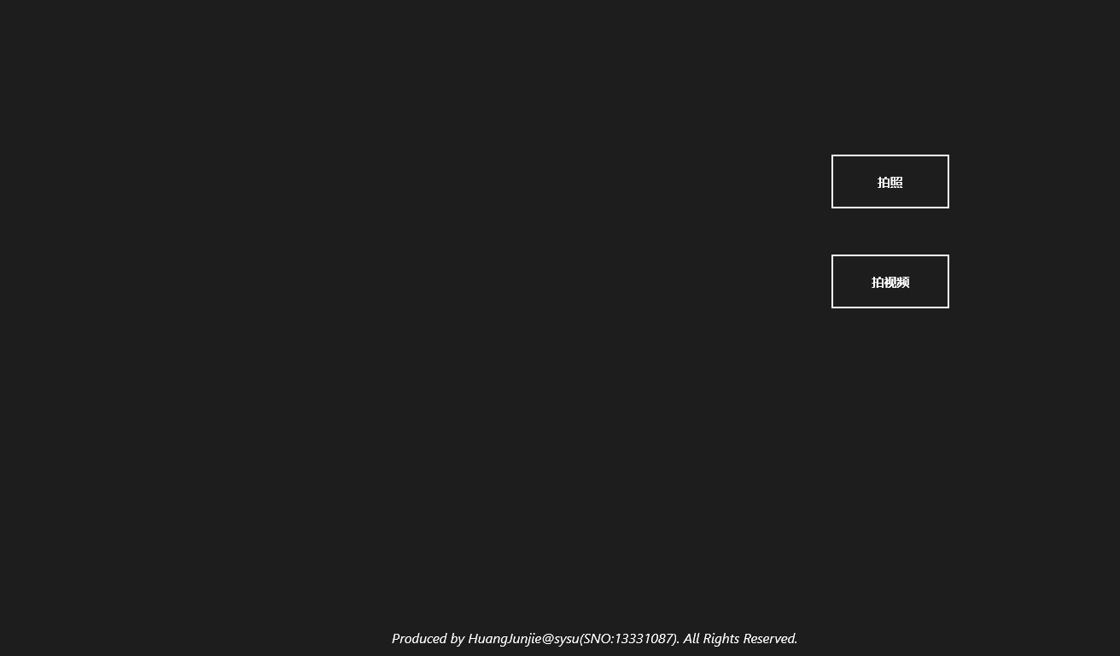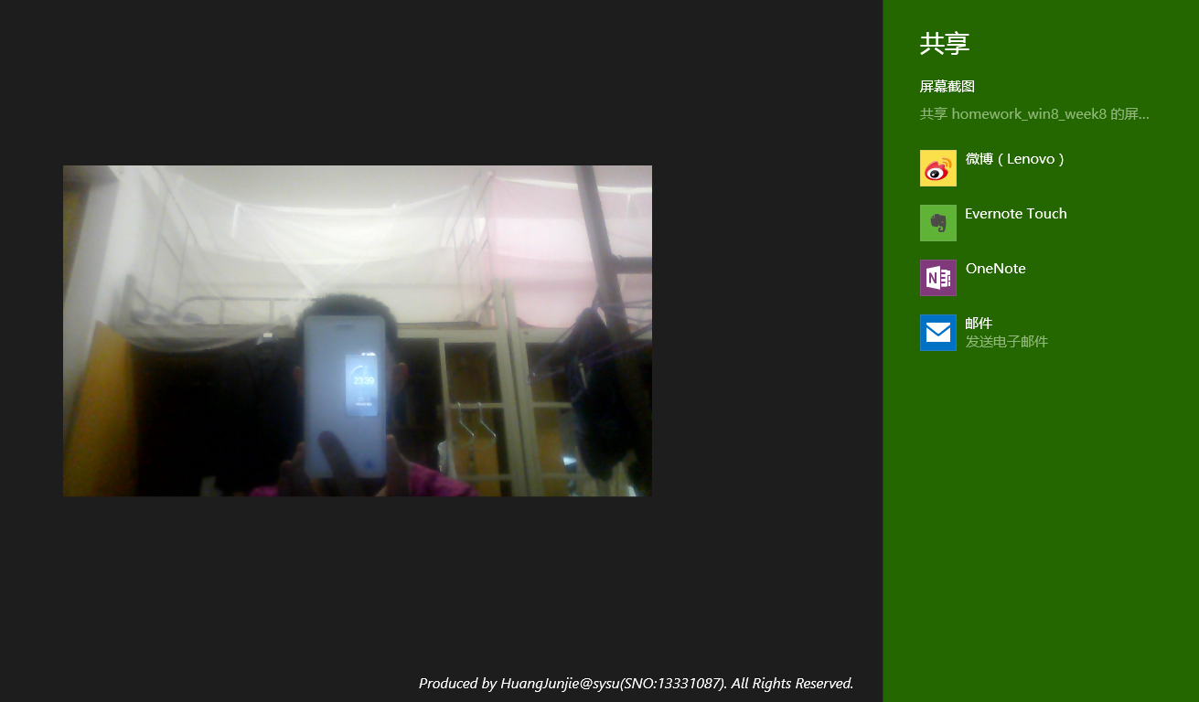

拍照后展示图片

1. **实验过程遇到的问题**

请在这里写下你在实验过程中遇到的问题以及解决方案。

暂无

1. **思考与总结**

请在这里写下你本次试验的心得体会以及所思所想。

1. 学会了基本的使用应用的视频和照片捕获技巧
2. 进阶的东西还是要考自己不断地摸索

作业要求：

1. 命名要求: 学号_姓名_作业编号，例如12330056_胡丽晶_hw1。
2. 实验报告提交格式为pdf。
3. 实验内容不允许抄袭，我们要进行代码相似度对比。如发现抄袭，按0分处理。
4. 提交地址: <ftp://my.ss.sysu.edu.cn/~zhgf/Win8Training/>，截止时间：本周日晚12点前。